**BỘ GIÁO DỤC VÀ ĐÀO TẠO**

**ĐẠI HỌC DUY TÂN**

**KHOA CÔNG NGHỆ THÔNG TIN**

-----🙞🙞🕮🙜🙜-----



**Tên đề tài:**

**XÂY DỰNG WEBSITE BÁN XE TÍCH HỢP**

**AI TƯ VẤN & ĐẶT LỊCH HẸN TRẢI NGHIỆM**

**BẢN TÓM TẮT**

**KHÓA LUẬN TỐT NGHIỆP**

**GIẢNG VIÊN HƯỚNG DẪN:**

Th.S Trần Thị Thanh Lan

**NHÓM SINH VIÊN THỰC HIỆN:**

1. Cao Ngô Gia Phú - 27212437888
2. Trần Lê Huy - 27211222201
3. Văn Bá Việt - 27211200748
4. Võ Tấn Trí - 27211229024
5. Nguyễn Đăng Quốc Thịnh - 27211201326

*Đà Nẵng, 6 - 202**5*

**MỤC LỤC**

I. LỜI CẢM ƠN 1

II. PHẦN MỞ ĐẦU 2

1. Lý do chọn đề tài 2

2. Mục tiêu dự kiến 3

3. Hạng mục 3

4. Ý nghĩa khoa học và thực tiễn 4

III. TỔNG QUAN VỀ HỆ THỐNG 4

1. Giới thiệu 4

2. Mục tiêu dự án 6

3. Mô tả tổng quan hệ thống 6

3.1. Biểu đồ usecase tổng quát hệ thống 6

3.2 Bảng chức năng và độ ưu tiên 8

4. Cơ sơ dữ liệu 10

IV. DEMO CHƯƠNG TRÌNH 12

1. Định hướng giản quyết bài toán 12

2. Hoàn thiện ứng dụng 12

2.1. Giao diện chức năng trọng điểm của người dùng 12

2.1.1. Giao diện trang chủ 12

2.1.2. Giao diện đăng ký 12

2.1.3. Giao diện đăng nhập 13

2.1.4. Giao diện xem chi tiết xe 13

2.1.5. Giao diện đặt cọc 14

2.1.6. Giao diện đặt lịch trải nghiệm xe 14

2.1.7. Giao diện quản lý thông tin cá nhân 15

2.2. Giao diện chức năng của Admin 15

2.2.1. Giao diện tài khoản người dùng 15

2.2.2. Giao diện quản lý xe 16

2.2.3. Giao diện quản lý loại xe 16

2.2.4. Giao diện quản lý lịch hẹn trải nghiệm 17

2.2.5. Giao diện báo cáo thống kê 17

V. KẾT LUẬN 19

1. **LỜI CẢM ƠN**

Điều đầu tiên, cá nhân mỗi sinh viên nói riêng và tập thể nhóm em nói chung xin bày tỏ lòng biết ơn chân thành tới Thầy/Cô và khoa Công Nghệ Thông Tin với sự tận tình trong việc truyền đạt kiến thức và tạo điều kiện thuận lợi cho sự phát triển của nhóm em trong suốt năm học vừa qua.

Đặc biệt, nhóm em muốn gửi lời cảm ơn đặc biệt tới Cô/Giảng viên hướng dẫn: ThS. Trần Thị Thanh Lan, người đã dành thời gian và công sức để hỗ trợ nhóm em trong quá trình thực hiện đề tài.

Mặc dù đã cố gắng hết sức, nhưng nhóm em nhận thức rằng kiến thức và kinh nghiệm của nhóm vẫn còn hạn chế, dẫn đến việc đề tài của nhóm không thể tránh khỏi những thiếu sót. Rất mong nhận được sự cảm thông, đóng góp ý kiến của quý Thầy/Cô để nhóm từng bước khắc phục sự hạn chế của bản thân mỗi thành viên và hoàn thiện chương trình ngày càng chỉnh chu, đặc sắc hơn.

Một lần nữa, nhóm em xin chân thành cảm ơn!

1. **PHẦN MỞ ĐẦU**
2. **Lý do chọn đề tài**

Trong bối cảnh công nghệ ngày càng phát triển và ảnh hưởng mạnh mẽ đến tất cả các ngành nghề, lĩnh vực kinh doanh truyền thống cũng không thể đứng ngoài xu hướng chuyển đổi số. Ngành bán lẻ ô tô, đặc biệt là bán xe hơi trực tuyến, đang phải đối mặt với nhu cầu cải thiện trải nghiệm khách hàng và tối ưu hóa quy trình mua bán. Truyền thống của việc đến trực tiếp các đại lý để xem và thử xe dần trở nên không phù hợp với nhịp sống hiện đại, nơi khách hàng mong muốn sự tiện lợi và nhanh chóng.

Với sự phát triển mạnh mẽ của công nghệ trí tuệ nhân tạo (AI), việc tích hợp AI vào các nền tảng trực tuyến để tư vấn và hỗ trợ khách hàng trong việc chọn lựa sản phẩm phù hợp đã trở thành một xu hướng đáng chú ý. AI không chỉ giúp tối ưu hóa quy trình tư vấn mà còn mang lại trải nghiệm cá nhân hóa, giúp khách hàng đưa ra quyết định chính xác dựa trên nhu cầu và sở thích của mình.

Bên cạnh đó, việc hỗ trợ khách hàng trong việc đặt lịch trải nghiệm xe và cung cấp các tính năng trực quan hóa sản phẩm (như hình ảnh và video chất lượng cao) giúp tạo ra một cảm nhận chân thực hơn về xe, từ đó giúp người dùng dễ dàng đưa ra quyết định mua hàng. Những tính năng này không chỉ giúp cải thiện trải nghiệm người dùng mà còn giúp các đại lý ô tô tiết kiệm thời gian và nguồn lực trong việc phục vụ khách hàng.

Chính vì vậy, đề tài "Nghiên cứu và xây dựng website bán xe hơi trực tuyến tích hợp công nghệ trí tuệ nhân tạo (AI)" mang lại giá trị lớn trong việc cải thiện quy trình mua bán ô tô trực tuyến, đồng thời ứng dụng công nghệ hiện đại vào một lĩnh vực tiềm năng. Đây là lý do tôi quyết định chọn đề tài này, nhằm nghiên cứu và phát triển một hệ thống giúp kết nối khách hàng với các đại lý xe hơi một cách thuận tiện và hiệu quả hơn.

Trình bày này sẽ làm rõ lý do chọn đề tài, không chỉ dựa trên yếu tố công nghệ mà còn thể hiện sự quan tâm đến nhu cầu thực tế của khách hàng và xu hướng thị trường.

1. **Mục tiêu dự kiến**

Mục tiêu cụ thể:

Phát triển nền tảng website bán xe hơi trực tuyến cho phép khách hàng dễ dàng tìm kiếm và lựa chọn các mẫu xe theo tiêu chí của mình.

Tích hợp công nghệ AI để tư vấn và đưa ra gợi ý xe phù hợp với từng khách hàng dựa trên các yếu tố như nhu cầu, sở thích, và ngân sách.

Cung cấp chức năng đặt lịch hẹn trải nghiệm xe và thực hiện giao dịch đặt cọc trực tuyến, giúp khách hàng tiết kiệm thời gian và nâng cao tính tiện lợi.

Cải thiện trải nghiệm trực tuyến bằng cách cung cấp hình ảnh và video chi tiết, mang lại cái nhìn thực tế hơn về các mẫu xe.

1. **Hạng mục**

* **Hạng mục công nghệ:**
  + Công nghệ để phát triển dự án
  + Ngôn ngữ lập trình: Javascript , **TypeScript,…**
  + Môi trường phát triển
    - Hệ điều hành: Windows
    - Công cụ lập trình: Visual Studio Code
    - Cơ sở dữ liệu:MySQLDB
    - Quy trình phát triển dự án: Quy trình SCRUM
* **Hạng mục khác:** 
  + Tài nguyên con người: 5 người
  + Ngân sách: Hạn chế
  + Thời gian: Dự án phải được hoàn tất trong vòng 2 tháng

1. **Ý nghĩa khoa học và thực tiễn**

Việc ứng dụng công nghệ vào nghiên cứu và phát triển một website bán xe, kết hợp trí tuệ nhân tạo (AI) để tư vấn và hỗ trợ khách hàng đặt lịch hẹn trải nghiệm là một giải pháp tiên tiến, mang lại nhiều tiện ích. Đồng thời, việc khuyến khích người tiêu dùng sử dụng ví điện tử thay vì tiền mặt không chỉ giúp nâng cao sự tiện lợi trong giao dịch mà còn tạo thói quen tiêu dùng thông minh và an toàn. Điều này không chỉ giúp tiết kiệm thời gian cho người tiêu dùng mà còn đóng góp vào việc tối ưu hóa tài nguyên xã hội, góp phần thúc đẩy nền kinh tế số phát triển bền vững.

# **TỔNG QUAN VỀ HỆ THỐNG**

1. **Giới thiệu**

Các chức năng cơ bản của hệ thống:

* + Chức năng chung:
    - Tìm kiếm, lọc sản phẩm
    - Xem sản phẩm
    - Chat trực tuyến
  + Khách vãng lai:
    - Đăng ký
    - Tìm kiếm
    - Xem xe với góc nhìn 360
    - Xem chi tiết xe
    - Chat trực tuyến
  + Khách hàng:
    - Đăng nhập
    - Đăng xuất
    - Tìm kiếm
    - Quản lý thông tin cá nhân
    - Quên mật khẩu
    - Xem thông báo
    - Đặt cọc
    - Xem lịch sử đặt cọc
    - Đánh giá trải nghiệm xe
    - Đặt lịch hẹn trải nghiệm xe
    - Xem lịch sử đặt lịch hẹn trải nghiệm xe
    - Xem chi tiết xe
    - Xem xe với góc nhìn 360
    - Thanh toán trực tuyến
    - Chat trực tuyến

- Admin

* + - Đăng nhập
    - Đăng xuất
    - Quản lý tài khoản người dùng
    - Quản lý đánh giá
    - Quản lý xe
    - Quản lý loại xe
    - Quản lý nhà cung cấp
    - Quản lý đặt cọc
    - Quản lý lịch hẹn trải nghiệm xe
    - Xem thông báo
    - Xem thống kê
    - Chat trực tuyến

1. **Mục tiêu dự án**

Khi thực hiện dự án nhóm hướng đến các mục tiêu rõ ràng và cụ thể như sau:

* + Thiết kế và phát triển một nền tảng bán xe trực tuyến, dễ sử dụng, với các tính năng như tìm kiếm xe, so sánh và thanh toán trực tuyến.
  + Công nghệ AI sẽ được áp dụng để tư vấn cho khách hàng chọn lựa các mẫu xe phù hợp với nhu cầu và ngân sách của họ.
  + Bên cạnh đó, website sẽ tích hợp hệ thống đặt lịch hẹn trải nghiệm xe trực tuyến, giúp khách hàng dễ dàng thử xe trước khi quyết định mua.
  + Cuối cùng, chúng tôi sẽ khuyến khích việc thanh toán không tiền mặt qua các cổng thanh toán điện tử. Điều này không chỉ giúp tối ưu hóa quy trình giao dịch mà còn mang lại sự tiện lợi và an toàn cho người tiêu dùng

1. **Mô tả tổng quan hệ thống**
   1. **Biểu đồ usecase tổng quát hệ thống**

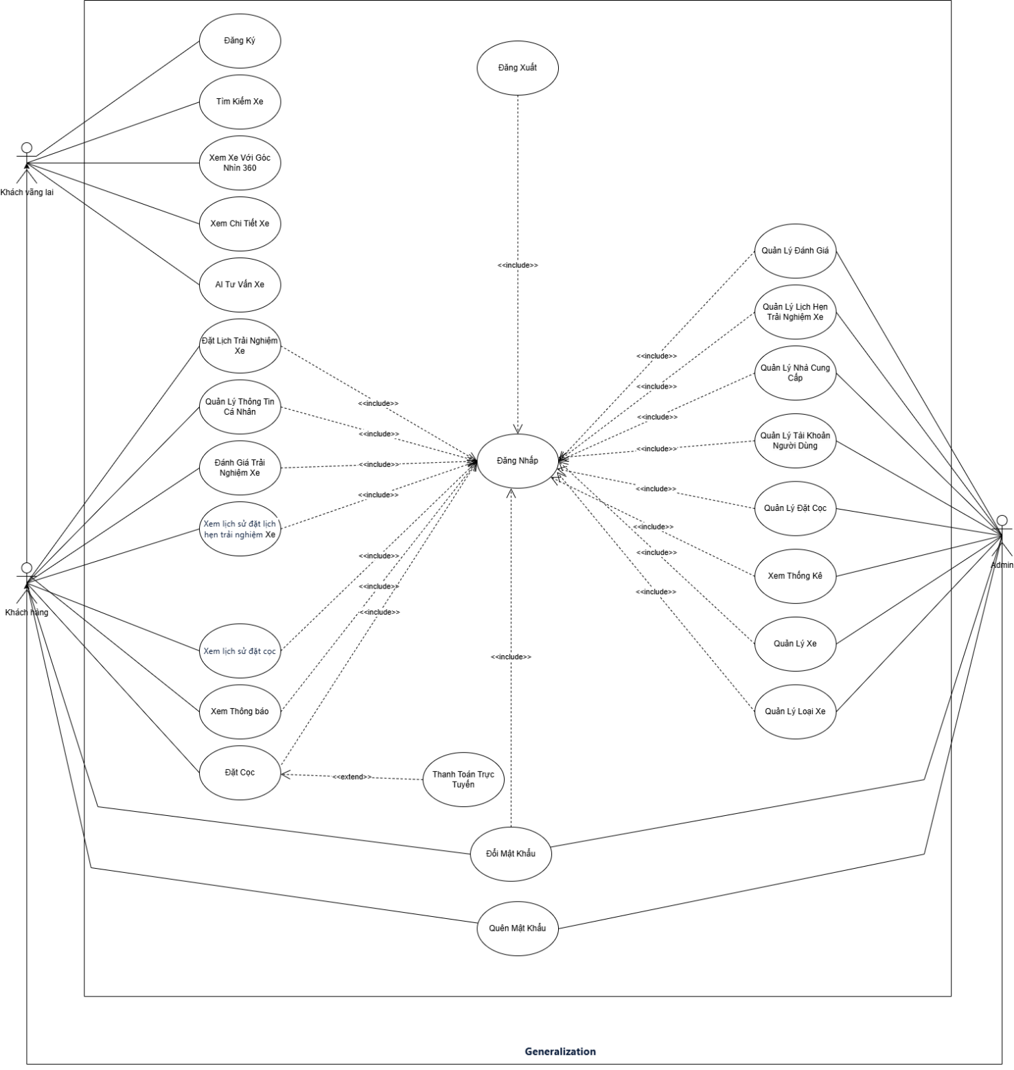

*Hình 3.1. Biểu đồ Usecase tổng quát*

**3.2 Bảng chức năng và độ ưu tiên**

|  |  |  |  |  |  |
| --- | --- | --- | --- | --- | --- |
| **ID** | **Theme** | **As** | **Mô tả** | **Kết quả** | **Độ ưu tiên** |
| **PB01** | Đăng nhập | **Khách hàng** | Đăng nhập vào tài khoản | Tôi có thể đăng nhập bằng email và password | 1 |
| **PB02** | Đăng kí | **Khách vãng lai** | Đăng ký tài khoản mới bằng email, số điện thoại, địa chỉ, password, giới tính, ngày sinh. | Tôi có thể ký tài khoản mới bằng email, số điện thoại, địa chỉ, password, giới tính, ngày sinh của tôi. | 1 |
| **PB03** | Quên mật khẩu | **Khách hàng** | Đặt lại mật khẩu đã quên bằng email | Tôi có thể đặt lại mật khẩu mới bằng cách nhập email của tài khoản | 1 |
| **PB04** | Đăng xuất | **Khách hàng, Admin** | Khách hàng hoặc Admin đăng xuất khỏi hệ thống. | Tôi có thể đăng xuất khỏi hệ thống khi muốn thoát quyền truy cập | 1 |
| **PB05** | Đổi mật khẩu | **Khách hàng,Admin** | Cho phép khách hàng, Admin thay đổi mật khẩu để bảo mật. | Tôi có thể thay đổi mật khẩu của mình | 1 |
| **PB06** | Quản lý xe | **Admin** | Quản lý thông tin các xe có trong kho. | Tôi có thể xem và quản lý các xe có sẵn. | 1 |
| **PB07** | Quản lý loại xe | **Admin** | Quản lý các loại xe | Tôi có thể quản lý loại xe và có thể lọc theo loại. | 1 |
| **PB08** | Quản lý nhà cung cấp | **Admin** | Quản lý thông tin các nhà cung cấp xe | Tôi có thể tìm kiếm và quản lý các xe từ nhà cung cấp khác nhau. | 1 |
| **PB09** | Quản lý lịch hẹn trải nghiệm xe | **Admin** | Quản lý và lưu trữ lịch sử các buổi trải nghiệm xe của khách hàng. | Tôi có thể xem và quản lý lịch hẹn trải nghiệm xe. | 3 |
| **PB10** | Quản lý đặt cọc | **Admin** | Quản lý và lưu trữ các thông tin các đơn đặt cọc của khách hàng | Tôi có thể xem lại các đơn đặt cọc và quản lý nó cập nhật, xóa các đơn đặt cọc | 2 |
| **PB11** | Quản lý tài khoản người dùng | **Admin** | Quản lý tài khoản người dùng bằng cách thêm, sửa, xóa các tài khoản | Người dùng có thể quản lý tài khoản người dùng trong toàn bộ hệ thống của mình. | 2 |
| **PB12** | Xem thông báo | **Khách Hàng, Admin** | Xem các thông báo mà hệ thống gửi đến | Người dùng có thể xem các thông báo mà hệ thống gửi đến như có đơn đặt cọc mới, có người đánh giá xe | 2 |
| **PB13** | Quản lý đánh giá | **Admin** | Quản lý các đánh giá của khách hàng về sản phẩm xe | Người dùng có thể xem và cập nhật, xóa các đánh giá không hợp lệ | 2 |
| **PB14** | Tìm kiếm xe | **Khách hàng, khách vãng lai** | Tìm kiếm xe theo tên | Tôi có thể tìm kiếm xe theo tên | 2 |
| **PB15** | Xem thống kê | **Admin** | Xem thống kê | Tôi có thể xem bảng thống kê về các số liệu | 3 |
| **PB16** | Quản lý thông tin cá nhân | **Khách hàng** | Quản lý thông tin cá nhân khách hàng có thể sửa nội dung | Tôi có thể thêm, sửa, thông tin cá nhân | 2 |
| **PB17** | Xem lịch sử đặt cọc | **Khách hàng** | Xem đơn đặt cọc và có thể hủy | Tôi có thể xem đơn đặt cọc và có thể hủy đơn khi chưa được duyệt | 3 |
| **PB18** | Đánh giá trải nghiệm xe | **Khách hàng** | Đánh giá trải nghiệm xe | Tôi có thể đánh giá trải nghiệm của mình và xem tất cả nội dung đánh giá | 3 |
| **PB19** | Xem lịch hẹn trải nghiệm xe | **Khách hàng** | Xem lịch hẹn trải nghiệm xe | Tôi có thể sửa thông tin hoặc hủy lịch hẹn khi chưa duyệt | 2 |
| **PB20** | Đặt cọc | **Khách hàng** | Đặt cọc xe | Tôi có thể đặt cọc chiếc xe | 3 |
| **PB21** | Đặt lịch hẹn trải nghiệm xe | **Khách hàng** | Đặt lịch hẹn trải nghiệm xe | Tôi có thể đặt lịch hẹn trải nghiệm xe | 2 |
| **PB22** | Thanh toán trực tuyến | **Khách hàng** | Thanh toán trực tuyến | Là khách hàng tôi có thể thanh toán trực tuyến bằng thông tin thẻ ngân hàng | 3 |
| **PB23** | Xem xe với góc nhìn 360 | **Khách hàng /khách vãng lai** | Xem xe với góc nhìn 360 | là khách hàng, khách vãng lai tôi có thể xem xe với một góc nhìn 360 | 3 |
| **PB24** | Xem chi tiết xe | **Khách hàng /khách vãng lai** | Xem chi tiết xe | là khách hàng, khách vãng lai tôi có thể xem chi tiết một chiếc xe | 2 |
| **PB25** | AI tư vấn xe | **Khách hàng /khách vãng lai** | AI tư vấn xe | là khách hàng, khách vãng lai tôi có thể hỏi ai tư vấn | 3 |

1. **Cơ sơ dữ liệu**

* VaiTro(**idVaiTro**, TenNguoiDung): Lưu trữ thông tin vai trò người dùng
* Users(**idUsers**, Tentaikhoan, Matkhau, Hoten, Sdt, Diachi, Email, idRole, Ngaydangky, resetToken, resetTokenExpiry, Avatar): Lưu trữ thông tin người dùng
* DanhGiaTraiNghiem(**idDanhGia**, idLichHen, idUser, idXe, SoSao, NoiDung, NgayDanhGia): Lưu trữ thông tin đánh giá trải nghiệm
* LoaiXe(**idLoaiXe**, TenLoai, NhanHieu, HinhAnh): Lưu trữ thông tin loại xe
* Xe(**idXe**, TenXe, idLoaiXe, GiaXe, MauSac, DongCo, TrangThai, HinhAnh, NamSanXuat, Thongsokythuat, Mota, idNhaCungCap): Lưu trữ thông tin xe
* ThongBao (**idThongBao**, userId, Loai, NoiDung, DuLieu, TrangThai, NgayTao, NgayCapNhat): Lưu trữ thông tin thông báo
* NhaCungCap(**idNhaCungCap**, TenNhaCungCap, Sdt, Email): Lưu trữ thông tin nhà cung cấp
* ThanhToan(**idThanhToan**, idDatCoc, PhuongThuc, NgayThanhToan, TrangThai): Lưu trữ thông tin thanh toán
* DatCoc(**idDatCoc**, idXe, idKhachHang, NgayDat, SotienDat, TrangThaiDat): Lưu trữ thông tin đặt cọc
* ChiTietDatCoc(**idChiTietDatCoc**, idDatCoc, idXe, SoLuong, DonGia): Lưu trữ thông tin chi tiết đặt cọc
* LichHenTraiNghiem(**idLichHen**, TenKhachHang, Sdt, Email, idXe, idUser, idLoaiXe, GioHen, NgayHen, DiaDiem, NoiDung, trangThai): Lưu trữ thông tin lịch hẹn trải nghiệm
* LichHenLayXe(**idLichHenLayXe**, idDatCoc, idXe, idKhachHang, NgayLayXe, GioHenLayXe, DiaDiem): Lưu trữ thông tin lịch hẹn lấy xe

1. **DEMO CHƯƠNG TRÌNH**
2. **Định hướng giản quyết bài toán**

* Phía khách vãng lai: đăng ký tài khoản, xem chi tiết xe,xem xe với góc nhìn 360,Tìm kiếm, chatbox…
* Phía khách hàng: tìm kiếm sản phẩm, cập nhập thông tin cá nhân, đăng nhập, lấy lại mật khẩu và đổi mật khẩy, đặt lịch hẹn trải nghiệm xe,xem lịch sử đặt lịch hẹn trải nghiệm, đặt cọc, xem lịch sử đặt cọc, đánh giá trải nghiệm xe, xem chi tiết xe , xem xe với góc nhìn 360, chatbox
* Phía admin: quản lý đánh giá , quản lý tài khoản , quản lý bài đăng , xem thống kê, quản lý lịch hẹn ,quản lý tài khoản người dùng, quản lý đặt cọc

1. **Hoàn thiện ứng dụng**
   1. **Giao diện chức năng trọng điểm của người dùng**
      1. **Giao diện trang chủ**

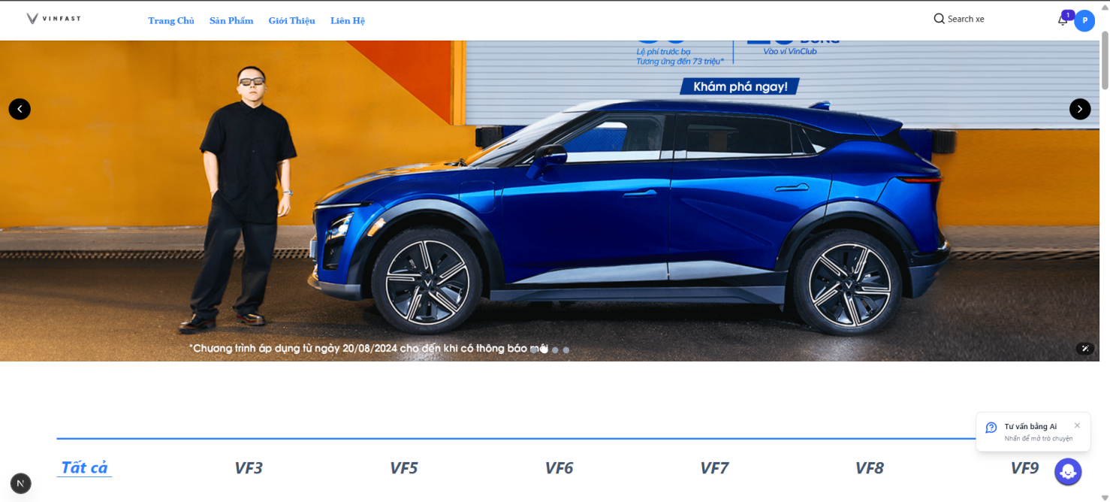

* + 1. **Giao diện đăng ký**

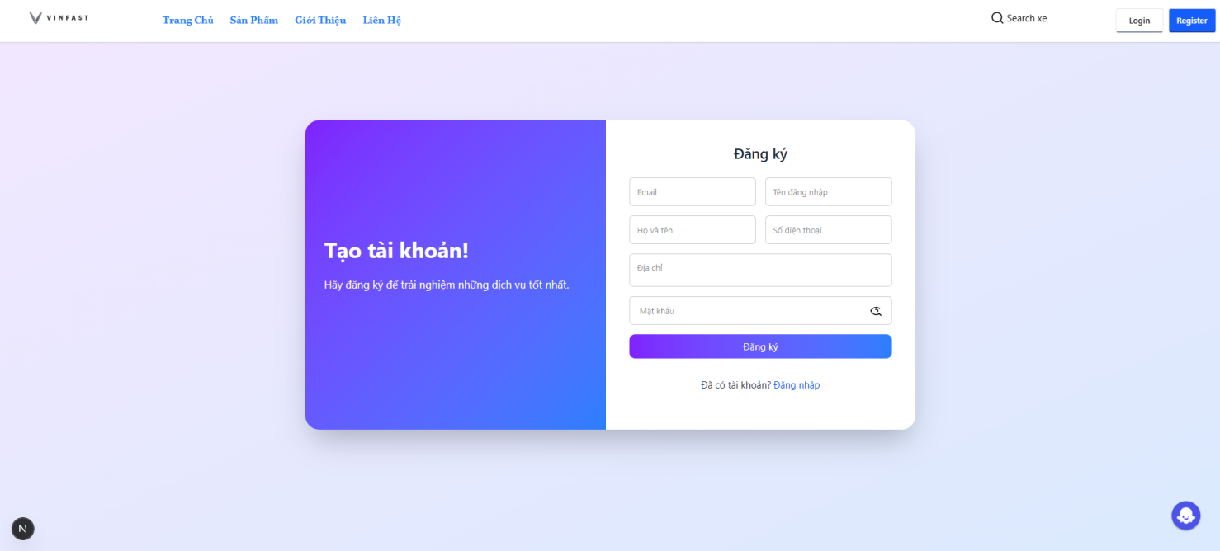

* + 1. **Giao diện đăng nhập**

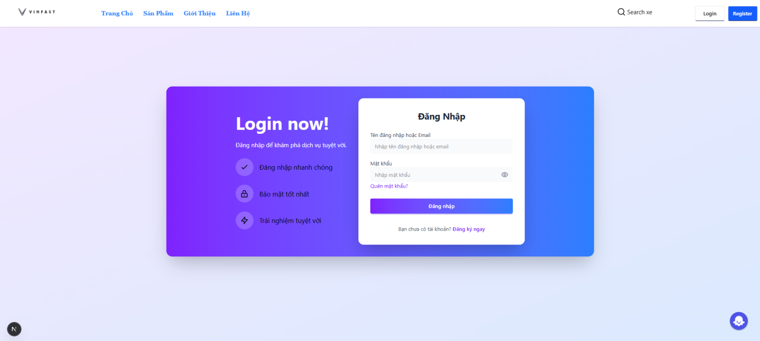

* + 1. **Giao diện xem chi tiết xe**

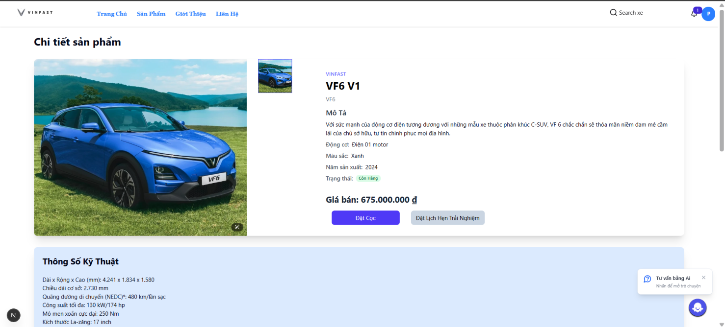

* + 1. **Giao diện đặt cọc**

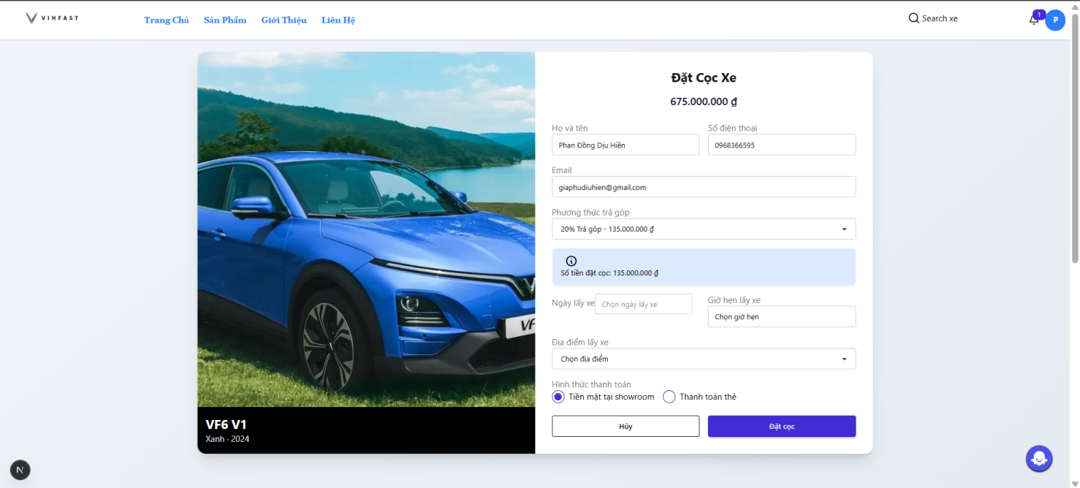

* + 1. **Giao diện đặt lịch trải nghiệm xe**

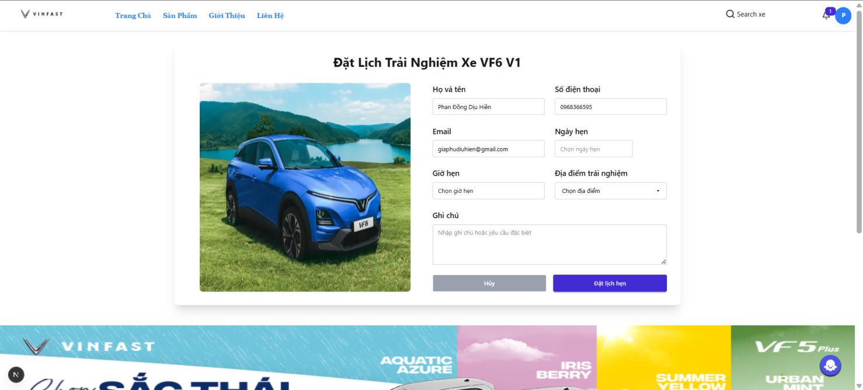

* + 1. **Giao diện quản lý thông tin cá nhân**

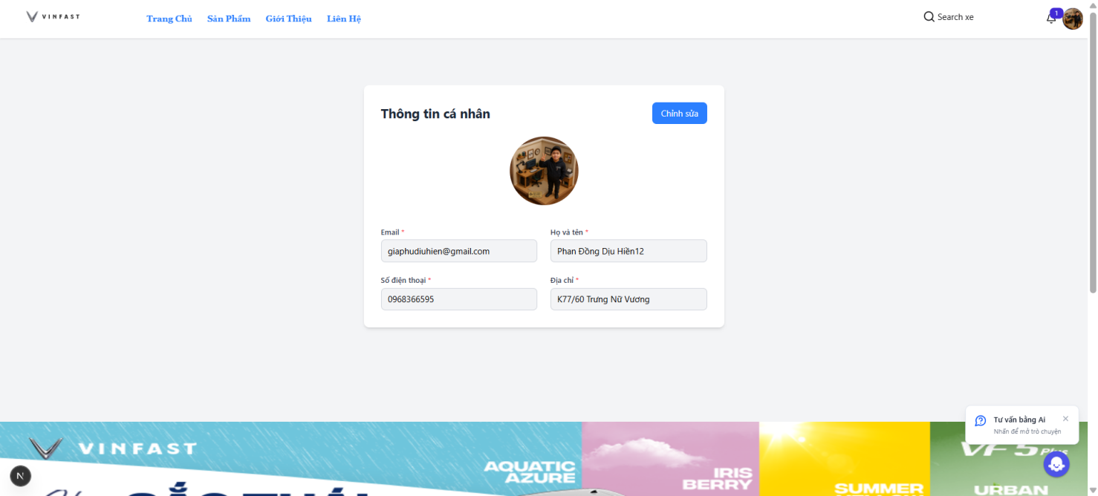

* 1. **Giao diện chức năng của Admin**
     1. **Giao diện tài khoản người dùng**

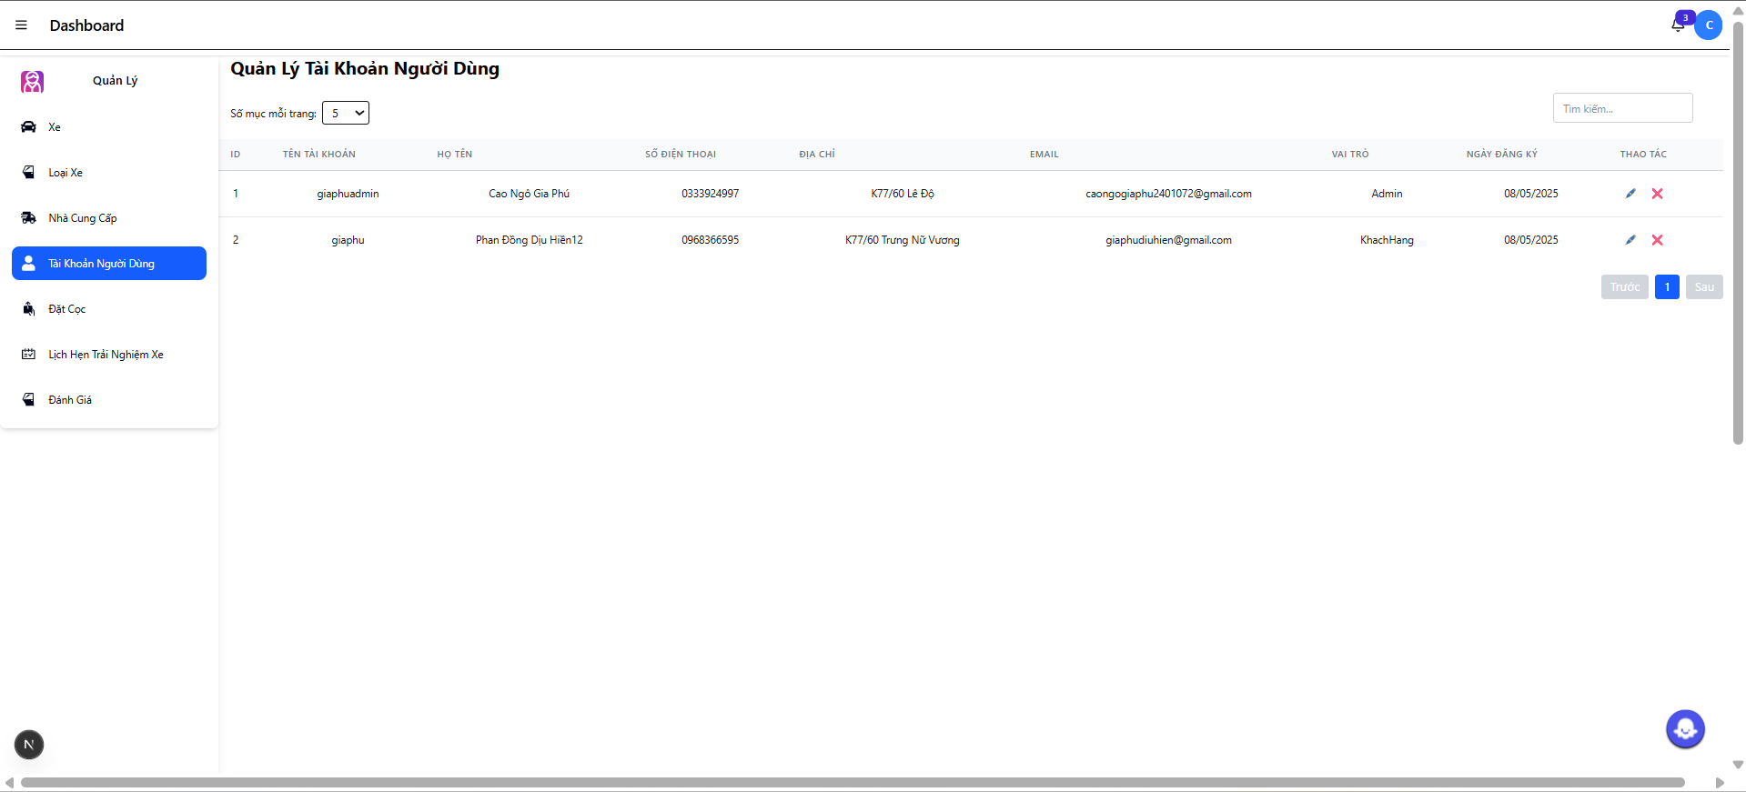

* + 1. **Giao diện quản lý xe**

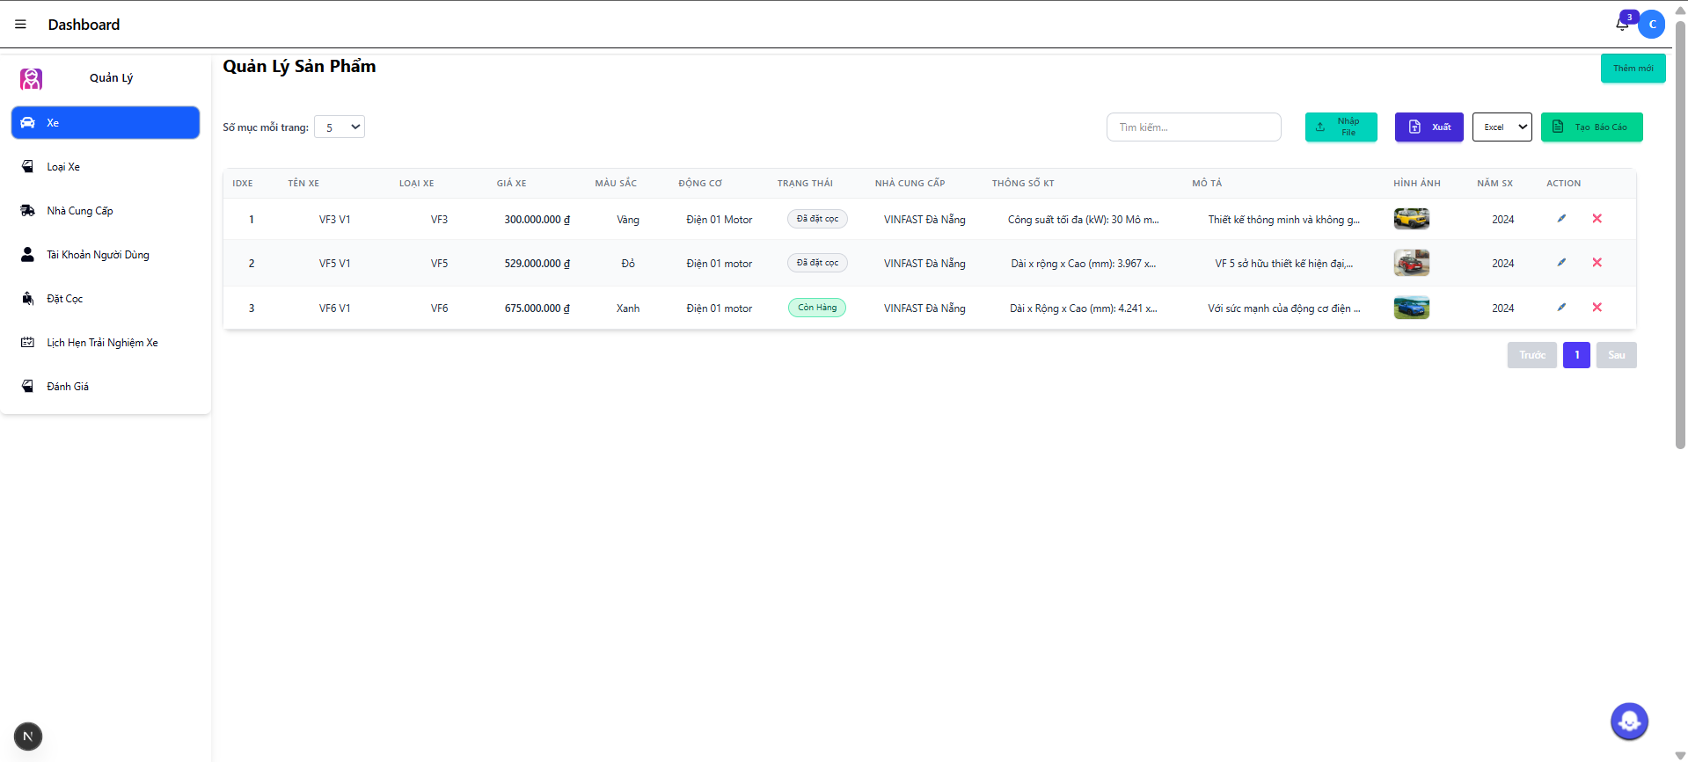

* + 1. **Giao diện quản lý loại xe**

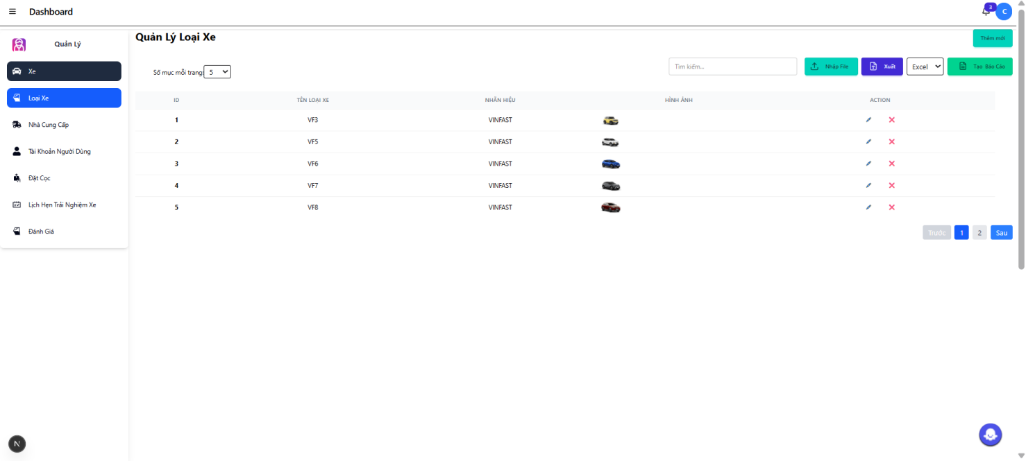

* + 1. **Giao diện quản lý lịch hẹn trải nghiệm**

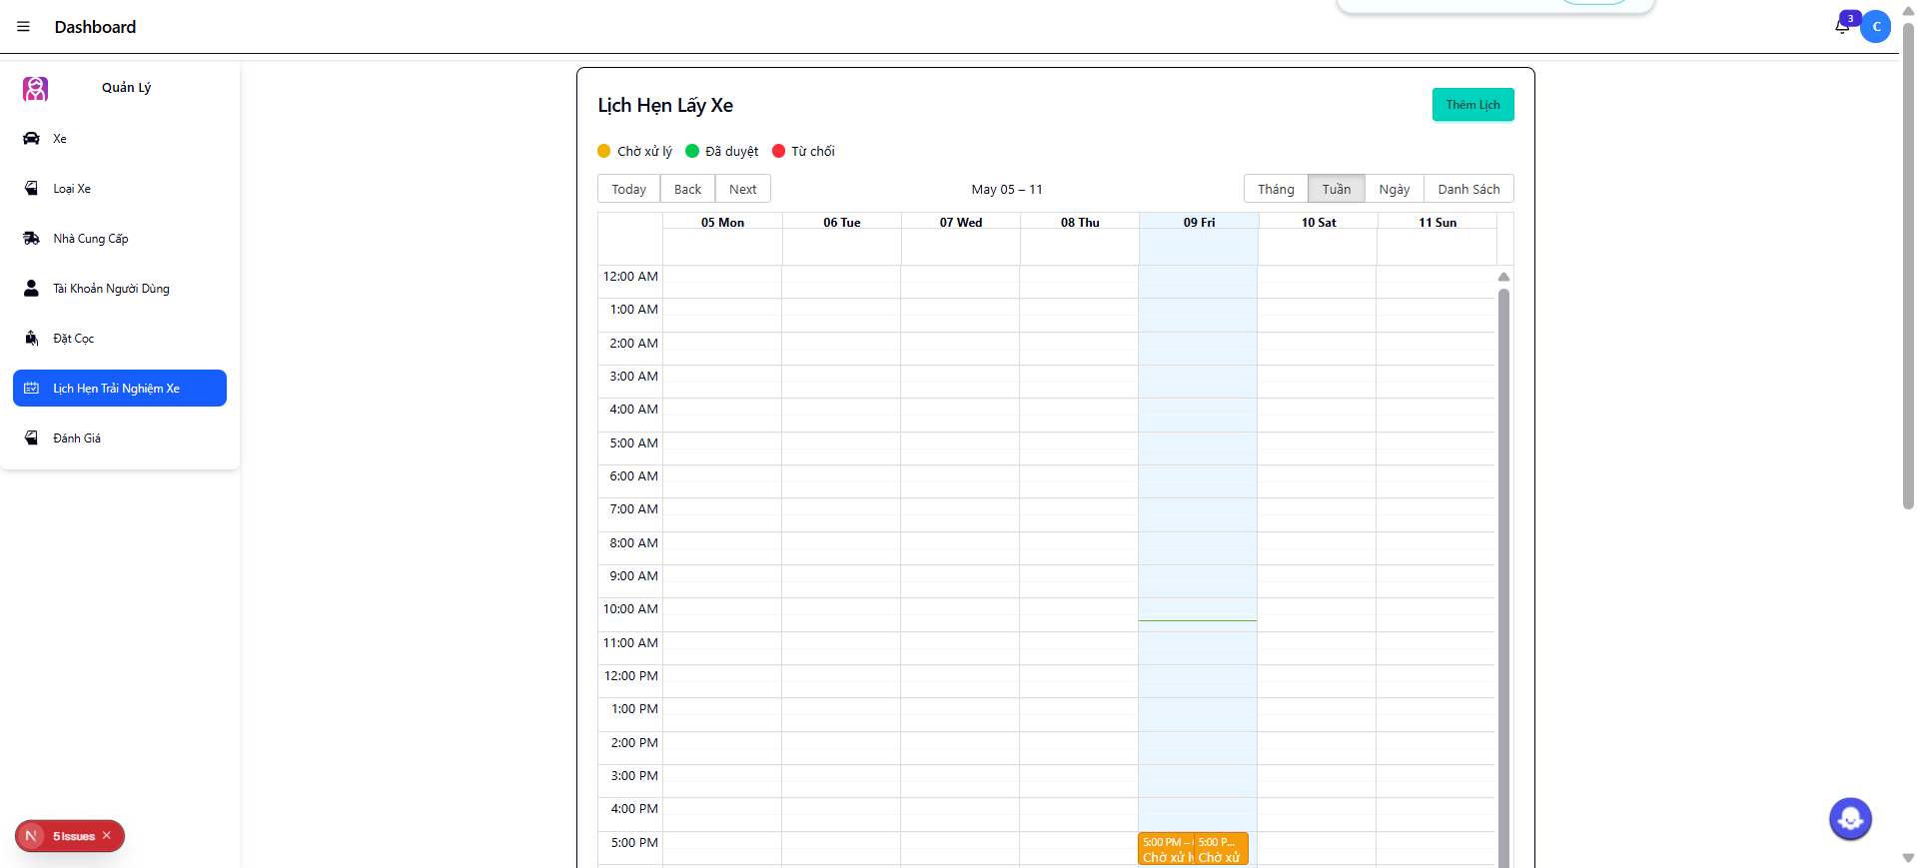

* + 1. **Giao diện báo cáo thống kê**

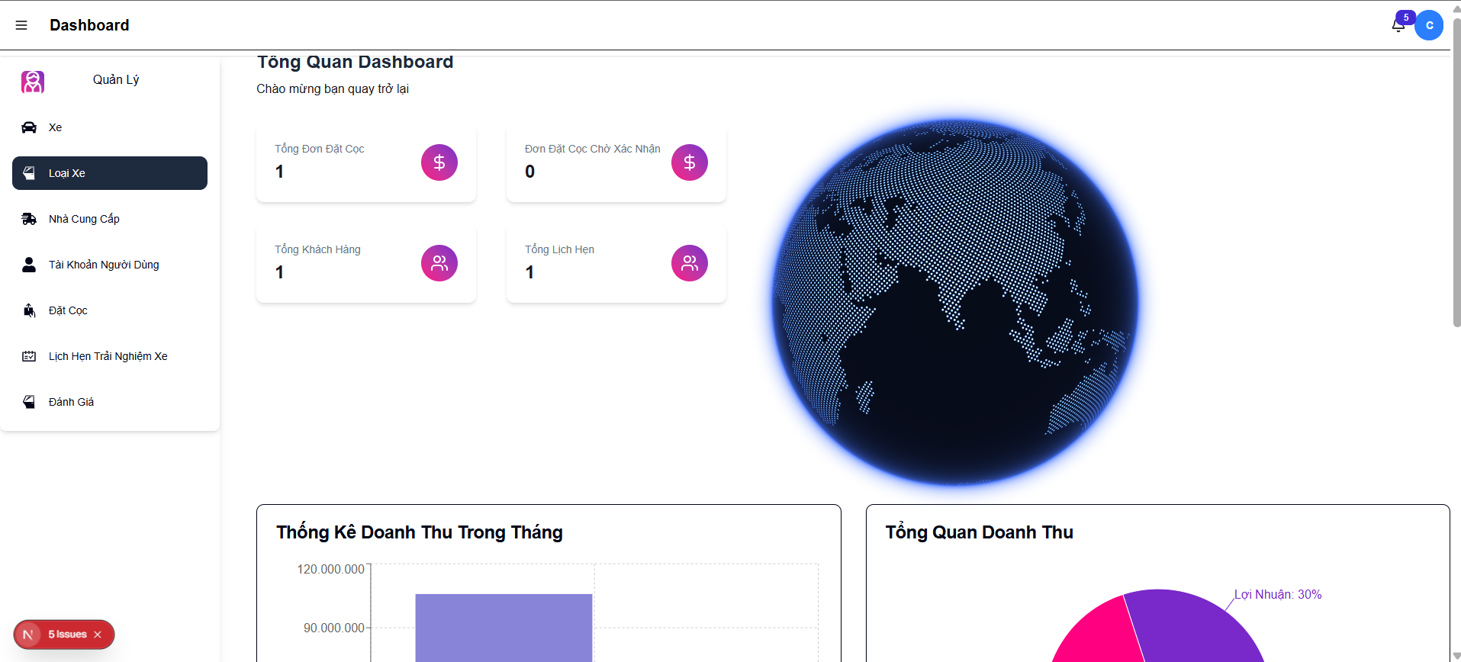

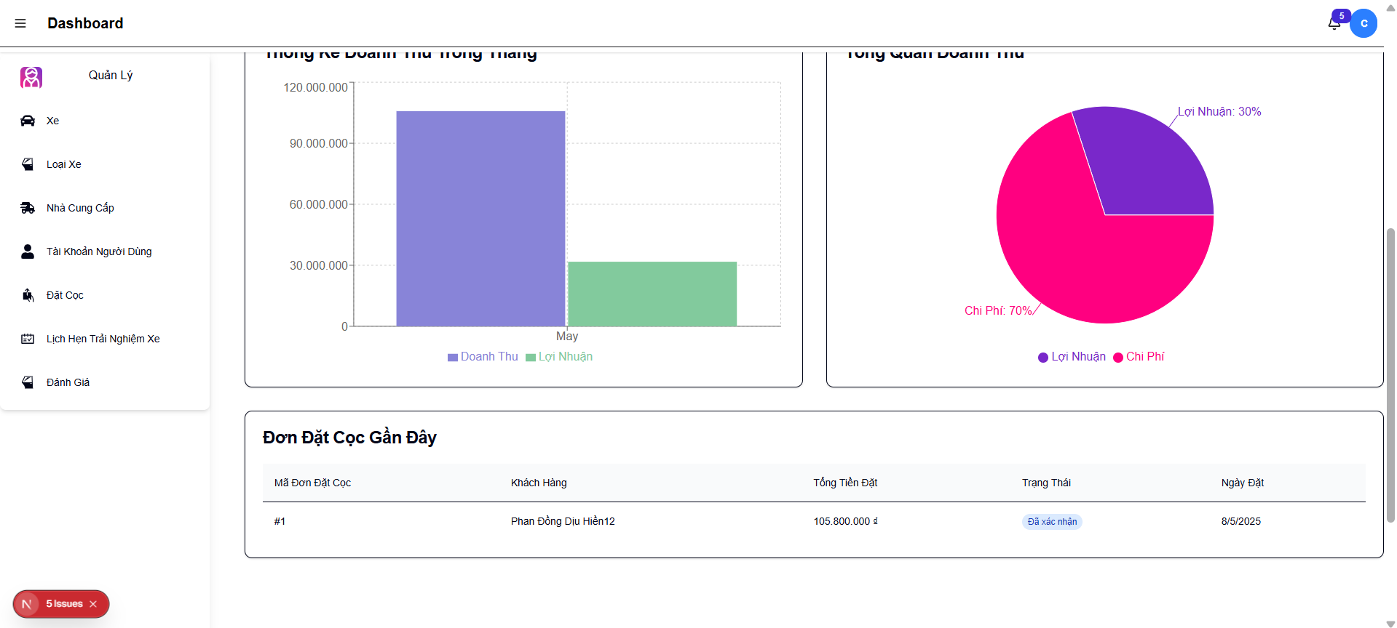

# **KẾT LUẬN**

Thời gian vừa qua là một thử thách lớn cho bản thân của mỗi cá nhân trong quá trình thực hiện khóa luận tốt nghiệp. Nhưng may mắn thay nhóm đã có cơ duyên gặp nhau, cùng bắt tay xây dựng ứng dụng nhằm vận dụng kiến thức đã học tập và nghiên cứu. Quãng thời gian dù không nhiều nhưng đem đến nhiều cung bậc cảm xúc và trải nghiệm tuyệt vời song hành với thử thách cam go. Điều đó giúp tập thể nhóm nói chung và bản thân mỗi sinh viên nói riêng rèn luyện được kỹ năng giải quyết vấn đề, chia nhỏ công việc, lên lịch trình, phân bố thời gian cụ thể... Dù đã cố gắng hết sức nhưng chắc chắn vẫn còn những điểm chưa thật sự hoàn thiện. Một cách khách quan khóa luận đã đạt được những kết quả bước đầu như sau:

**Những công việc đã làm:**

* + Xây dựng được đa phần các chức năng cần thiết của hệ thống đã mô tả.
  + Giao diện website thân thiện, đẹp mắt cho người sử dụng.
  + Thành công trong việc nghiên cứu sử dụng công nghệ mới để phát triển dự án.
  + Hoàn thành dự án đúng thời gian quy định.
  + Tuy vậy cần khắc phục những vấn đề.

**Hạn chế:**

* + Do thiếu kinh nghiệm thực tế nên việc phân tích cơ sở dữ liệu gặp nhiều khó khăn, vẫn chưa tối ưu nhất đối với CSDL của hệ thống.

**Hướng phát triển:**

* + Tiếp tục nghiên cứu những kiến thức mới để hoàn thiện website ở mức độ cao hơn.
  + Tối ưu CSDL.
  + Phát triển ứng dụng trên nhiều hệ điều hành.